

大学生创新训练计划项目
申报书

学 院： | 计算机科学与技术学院
项目名称： | 基于多模态特征融合与知识蒸馏的鲁棒实时对抗样本防御方法研究
项目类型： | 创新训练项目
项目类别： | 一般项目 重点支持领域项目
负 责 人： | 荣彦臣
指导教师： | 吕皖丽

安徽大学创新创业学院 制

填 写 说 明
一、项目类型说明
1.创新训练项目：本科生个人或团队在导师指导下，自主完成创新性研究项目设计、研究条件准备和项目实施、研究报告撰写、成果（学术）交流等工作。
2.创业训练项目：本科生团队在导师指导下，团队中每个学生在项目实施过程中扮演一个或多个具体角色，完成商业计划书编制、可行性研究、企业模拟运行、撰写创业报告等工作。
3.创业实践项目：学生团队在学校导师和企业导师共同指导下，采用创新训练项目或创新性实验等成果，提出具有市场前景的创新性产品或服务，以此为基础开展创业实践活动。
二、项目类别、性质和来源说明
1.项目类别：分为一般项目和重点项目。一般项目为按每年惯例申报的大学生创新训练计划项目；重点支持领域项目为2021年起新增类别，将在项目中期检查时结合指标推荐，申请校级项目时均为一般项目。
2.项目性质：各团队可根据项目实际，在校级立项阶段将项目分为基础研究、应用研究、开发研究、其他等性质。
3.项目来源：分为自主命题、科研项目、学科竞赛、延续研究、校企合作、拔尖人才、其他专项等。
三、申报书请按顺序逐项填写，填写内容必须实事求是，表达明确严谨。空缺项要填“无”。
四、申请参加大学生创新训练计划项目团队的人数含负责人在内不得超过5人。
五、填写时可以改变字体大小等，但要确保表格的样式没有被改变；填写完后用A4纸张打印，不得随意涂改。
六、申报过程有不明事宜，请与创新创业学院联系和咨询，联系电话：0551-65106065

项目名称 |  | 基于多模态特征融合与知识蒸馏的鲁棒实时对抗样本防御方法研究
项目性质 |  | 基础研究 应用研究 开发研究 其他性质
项目来源 |  | 自主命题 科研项目 学科竞赛 延续研究  校企合作 拔尖人才 其他专项
重点支持领域
负责人 | 姓 名 | 学号 | 所在院系年级专业 | 手机 | E-mail
负责人 | 荣彦臣 | E124304085 | 计算机科学与技术学院24级信息安全 | 19810901368 | E124304085  @stu.ahu.edu.cn
项目组成员 | 常远 | E124304001 | 计算机科学与技术学院24级信息安全 | 18712425985 | E124304001  @stu.ahu.edu.cn
项目组成员 | 陈诺 | E124304093 | 计算机科学与技术学院24级信息安全 | 15956660125 | E124304093  @stu.ahu.edu.cn
项目组成员 | 张振东 | E124304075 | 计算机科学与技术学院24级信息安全 | 18355418644 | E124304075  @stu.ahu.edu.cn
项目组成员 | 杨建军 | E124304081 | 计算机科学与技术学院24级信息安全 | 13156673557 | E124304081  @stu.ahu.edu.cn
指导教师 | 姓 名 | 吕皖丽 |  | 职务/职称 | 副教授
指导教师 | 所在单位 | 计算机科学与技术学院
指导教师 | 手 机 | 13966657012 |  | E-mail | wanly_lv@163.com
一、项目简介
一.研究目的
随着人工智能（Artificial Intelligence, AI）技术在自动驾驶、医疗诊断、金融风控等安全敏感领域的广泛应用，对抗攻击（Adversarial Attack）带来的安全威胁日益凸显。对抗样本（Adversarial Example）通过向原始输入数据中注入人眼难以察觉的微小扰动，即可误导深度学习模型做出错误决策 —— 例如在交通标志上施加轻微干扰导致自动驾驶系统误判，或是在人脸图像中添加细微像素变化，使人脸识别（Face Recognition）系统将普通用户误识别为授权人员，进而引发身份冒用、信息泄露等安全风险，严重危及人身与财产安全。
目前主流的防御方法存在以下关键问题：其一，多数防御策略仅针对单一模态设计，难以应对日益复杂的多模态攻击场景；其二，静态防御机制缺乏对动态对抗环境的适应能力；其三，防御蒸馏（Defensive Distillation）等方法在提升鲁棒性的同时，往往牺牲了模型的实时推理性能。针对上述挑战，本项目拟研究一种融合多模态动态校验机制与高效防御蒸馏策略的一体化防御系统。通过跨模态特征互补、动态阈值调整与轻量化蒸馏架构，系统旨在实现对多种对抗攻击的高精度、低延迟防御，在维持高鲁棒性（Adversarial Robustness）的同时，保障模型在真实场景中的实时响应能力，为高风险领域的 AI 系统构建可靠的安全屏障。
二.研究内容
1.多模态对抗攻击特征建模与分析
系统研究快速梯度符号法（FGSM）、投影梯度下降（PGD）等典型攻击算法的扰动模式，构建覆盖图像、文本、语音等多模态的对抗样本数据集。重点分析跨模态扰动之间的协同增强效应，探索多模态对抗样本与干净样本（Clean Sample）在隐层特征空间中的可分性条件与分布差异。
2.动态多模态校验模块设计
基于连体网络（Siamese Network）构建多模态特征提取器，针对不同模态设计专用批归一化（Batch Normalization）层以适配模态特性差异。引入通道注意力（Channel Attention, CA）与空间注意力（Spatial Attention, SA）机制，实现跨模态特征的高效融合与交互。提出动态自适应阈值机制，结合多维相似性度量，实现对输入数据中异常扰动信号的实时检测与定位。
3.优化型防御蒸馏范式构建
提出一种融合多模态先验的反向蒸馏（Reverse Distillation）方法，利用预训练的多模态教师编码器生成具有判别性的特征目标，指导学生解码器进行特征重建。引入原型学习与特征检索策略，增强模型对模态特有语义的提取能力。设计轻量级蒸馏损失函数，在保持防御性能的同时显著降低计算复杂度，满足工业系统对实时性的严苛要求。
4.系统集成与性能验证
将上述模块集成为端到端的实时防御系统，在包括 ImageNet、COCO 等多模态公开数据集，以及自动驾驶、安防监控、人脸识别等实际业务场景中进行全面评估。从防御成功率、误报率、推理延迟、干净样本准确率等多个维度，验证系统在复杂对抗环境下的综合性能。
三.国内外研究现状和发展动态
（一）国外研究现状
国外在对抗防御领域的研究起步较早，形成了包括对抗训练、输入净化与模型增强在内的多种技术路线。在单模态防御中，对抗训练（Adversarial Training）通过将对抗样本注入训练集以增强模型鲁棒性，但其存在泛化能力弱与训练不稳定的问题。在多模态防御方面，Futa 等人于 WACV 2026 提出多模态对抗训练（Multimodal Adversarial Training, MAT），尝试在视觉 — 语言模型中同时增强图像与文本模态的鲁棒性，但未能有效建模模态间一对多的复杂语义关联。
防御蒸馏方面，由加州大学伯克利分校团队提出的防御蒸馏技术，通过软化输出概率分布以增强模型对扰动的鲁棒性，但其高计算成本限制了实时部署。近期，多模态反向蒸馏（Multimodal Reverse Distillation, MMRD）方法通过无参数跨模态特征调制，在异常检测任务中取得显著成效，为构建高效多模态防御系统提供了新思路。
（二）国内研究现状
国内研究团队更加注重对抗防御技术在真实场景中的可行性与效率。在理论层面，多篇综述性研究系统阐述了对抗鲁棒性的内在机理，并指出单一模态防御在面对跨模态攻击时的固有局限性。在防御蒸馏技术研究领域，国内团队已形成差异化探索方向：例如赵雨欣等人在《中国科学：信息科学》2023 年发表的研究，提出基于分层知识蒸馏的轻量化防御架构，通过拆分教师模型特征层、选择性传递关键鲁棒知识，在保证防御性能的同时，将模型推理速度提升 40%，有效解决了传统防御蒸馏实时性不足的问题；罗建华团队则在《软件学报》2024 年的研究中，将反向蒸馏与多模态特征对齐结合，进一步提升了蒸馏范式对跨模态对抗攻击的防御能力。
在技术实践中，联合对抗净化（Joint Adversarial Purification, JAP）框架被提出，通过双向跨模态交互实现扰动消除，其在多模态分类任务中显著优于传统单模态防御方法，但在应对动态攻击时仍存在延迟较高的问题。目前，国内研究多聚焦于特定任务（如目标检测、语义分割）的防御算法优化，尚未形成兼顾多模态适配性、动态自适应性与实时推理能力的完整系统架构。
（三）发展动态
当前，对抗防御领域呈现出三个重要发展趋势：第一，防御策略从单模态向多模态协同演进，跨模态信息互补成为提升模型鲁棒性的关键路径；第二，动态自适应机制逐渐取代静态防御策略，以应对持续演化的攻击手法；第三，轻量化与高效化成为技术落地的核心诉求，推动蒸馏、滤波等防御方法的效率优化。随着大语言模型与多模态基础模型的广泛应用，如何在保持高鲁棒性的前提下实现低开销、高响应的防御，已成为学术界与工业界共同关注的焦点问题。
四.参考文献
1. Zhang J, Li Y, Wang Z, et al. AnyAttack: Large-Scale Self-Supervised Adversarial Attack on Vision-Language Models[C]//Proceedings of the IEEE/CVF Conference on Computer Vision and Pattern Recognition (CVPR). 2025.
2. Radford A, Narasimhan K, Salimans T, et al. Learning Transferable Visual Models From Natural Language Supervision[J]. arXiv preprint arXiv:2103.00020, 2021.
3. Liu C, Li P, Wu A, et al. LLaVA-NeXT: Improved Visual-Language Understanding with Better Alignment and Expansion[J]. arXiv preprint arXiv:2312.17072, 2023.
4. Gou J, Yu B, Maybank S J, et al. Knowledge Distillation: A Survey[J]. International Journal of Computer Vision, 2021, 129(6): 1789-1819.
5. Goodfellow I J, Shlens J, Szegedy C. Explaining and Harnessing Adversarial Examples[J]. arXiv preprint arXiv:1412.6572, 2014.
6. Biggio B, Corona I, Maiorca D, et al. Evasion Attacks Against Machine Learning at Test Time[J]. IEEE Transactions on Knowledge and Data Engineering, 2018, 30(11): 2184-2197.
7.Carlini N, Wagner D. Towards Evaluating the Robustness of Neural Networks[C]//Proceedings of the IEEE Symposium on Security and Privacy (SP). 2017: 39-57.
8.Moosavi-Dezfooli S M, Fawzi A, Frossard P. DeepFool: A Simple and Accurate Method to Fool Deep Neural Networks[J]. IEEE Transactions on Pattern Analysis and Machine Intelligence, 2018, 41(8): 2058-2070.
9. Futa, Waseda, Antonio Tejero-de-Pablos, Isao Echizen. Multimodal Adversarial Defense for Vision-Language Models by Leveraging One-To-Many Relationships[C]. WACV, 2026.
10. 李凯，王健，刘思彤。面向深度模型的对抗攻击与对抗防御技术综述 [J]. 信号处理，2025.
11. 王思远，李萌，张启航。对抗鲁棒性：AI 模型必须考虑的安全要素 [EB/OL]. 2025-11-10
12. Papernot N, McDaniel P, Jha S, et al. Distillation as a Defense to Adversarial Perturbations Against Deep Neural Networks[C]. IEEE Symposium on Security and Privacy, 2016
13. 王磊，张强，李静。多模态融合中的对抗样本防御方法研究 [J]. 计算机研究与发展，2024, 61 (3): 567-578.
14. 陈阳，刘伟，黄哲昊。基于注意力机制与动态阈值的对抗检测模型 [J]. 自动化学报，2024, 50 (2): 312-324.
15. 赵雨欣，周子涵，董力。面向实时系统的轻量化防御蒸馏算法 [J]. 中国科学：信息科学，2023, 53 (7): 1245-1260.
16. 孙煜，马天翼，郑子涵。跨模态对抗攻击与防御研究综述 [J]. 电子与信息学报，2025, 47 (1): 1-15.
17. 罗建华，吴晓波，杨一帆。基于反向蒸馏的多模态异常检测系统 [J]. 软件学报，2024, 35 (6): 2108-2124.
18. Drouin A, Courtot M, Gagné C. Multimodal Reverse Distillation for Efficient Anomaly Detection[J]. IEEE Transactions on Pattern Analysis and Machine Intelligence, 2025.

二、申请理由（包括自身/团队具备的知识条件、特长、兴趣等）
（一）团队成员介绍
项目负责人荣彦臣，来自安徽大学计算机科学与技术学院2024级信息安全专业，任计算机科学与技术学院团学组织部长。学习成绩较为优异，大一一年内高分通过了英语四级及六级考试，有较好的文献阅读能力。较为了解专业相关知识，有一定的思考创新能力，同时对数字图像处理技术，数据挖掘等方面有一定了解；能较为熟练的掌握 C、Python语言，对C++等语言均有所涉猎。积极参加全国大学生英语竞赛，蓝桥杯等各种竞赛，并取得了省三等奖等奖项。动手能力较强，善于组织沟通协商，乐于积极讨论合作，具备不屈不挠的科研精神。

团队成员杨建军，来自安徽大学计算机科学与技术学院2024级信息安全专业，在校期间一直努力学习，学习成绩优异，获得校学习优秀奖学金。已经系统学习过高级语言程序设计、数据结构等本专业核心课程，已顺利通过CET-4考试，有较好的英文文献阅读与写作能力。同时在空闲时间热心参加校园公益、志愿活动，担任班级生活委员，积累了大量经验，提高了个人能力。具有一定的漏洞分析能力，熟悉命令执行，能较为熟练的掌握C语言，熟悉Linux的基本操作。有较强的学习能力以及合作沟通能力，动手能力较强，结合长时间的学习，可以很好的完成工作。

团队成员陈诺，来自安徽大学计算机科学与技术学院2024级信息安全专业，共青团员，曾系统学习c语言、数据结构、汇编语言等，在校期间，勤奋好学，专业排名前30%，获得过24-25学年学校学习优秀三等奖，具备扎实的计算机编程领域理论基础。熟练掌握相关visual studio编程软件、dosbox、ps、pr等工具，具备文献检索与分析、实验操作、数据分析等实践能力。具有一定的执行力、协作力、抗压力，面对复杂问题能拆解目标，逐一解决，善于倾听团队意见，确保任务按时交付，能积极应对实验失败、数据异常等问题，通过查阅文献、咨询老师调整方案。

团队成员常远，来自安徽大学计算机科学与技术学院2024级信息安全专业。在校期间已经系统学习过高级语言程序设计、数据结构等本专业核心课程，以及高等数学、概率论、大学英语等本科基础课程，目前已顺利通过CET-4考试。在空闲时间喜欢同同学一起讨论各种问题，熟悉了很多知识，以及会参加一些志愿活动，提高个人能力。经过与大家的合作学习，可以很好的完成工作。

团队成员张振东，来自安徽大学计算机科学与技术学院2024级信息安全专业，学习成绩良好，专业内绩点排名前百分之三十。获得校学习优秀奖学金。已经在校学习过数据结构，程序设计基础，计算机网络，数字图像处理等专业课程。已顺利通过CET-4，CET-6考试，有较好的英文文献阅读与写作能力。在空闲时间会热心参加志愿活动。有较强的代码分析和编写能力，熟练掌握c语言与python语言，熟悉cpp语言的编写，并且具备在linux环境下协同开发项目的经验。能够编写bash脚本和批处理脚本，熟悉在本地部署ai大模型的操作。具有良好的学习态度与责任意识，实操能力强，能够很好的完成任务。

（二）团队优势
1、团队成员均拥有安徽大学信息安全专业的系统化学术训练，形成了高度一致的专业认知体系。这种同源培养模式使团队在技术交流与任务协作中展现出显著优势，成员间能够精准理解彼此的技术思路，实现知识体系的快速融合与能力互补，为项目的高效推进提供了坚实基础。

2、团队在学术研究与技术应用方面展现出全面素养。成员不仅多次获得各类学术奖项，更熟练掌握C、Python、Java等主流编程语言，在数理基础与深度学习等前沿领域均有扎实积累。同时，全员具备良好的英语文献解读能力，能够持续追踪国际技术动态，为团队技术创新提供持久动力。

3、团队在长期合作中形成了科学的分工协作机制。成员根据各自专长，分别在项目规划、技术研发、数据分析和资源整合等环节承担明确职责。这种基于能力特点的精准分工，结合成员间形成的深度默契，确保了团队工作流程的顺畅高效。

4、团队注重理论与实践的结合，积极参与各类国家级竞赛与科研项目，积累了丰富的实战经验。成员始终保持对技术前沿的敏锐洞察，自主深化在深度学习、数字图像处理等领域的专业知识，并将创新思维贯穿于科研实践，形成了团队独特的竞争优势。

5、团队获得了专业导师的有力指导。指导教师在信息安全领域兼具理论深度与实践经验，其研究团队专注于对抗样本等前沿方向，能够为项目提供专业的技术支持和研究方向把控。这种高质量的导师资源显著提升了团队的研究视野与创新能力。

三、项目研究方案
通过初步预测该项目的总体流程和可行性后，我们制定了详细的文字方案：

（一）确定研究方向，查阅论文，了解国内外研究，决定创新目标

通过对国内外主流期刊论文、顶级学术会议成果的系统性梳理与深度剖析，本项目明确核心研究方向为：基于多模态动态校验与防御蒸馏的鲁棒性实时对抗样本防御系统研究。后续将聚焦防御蒸馏技术，多模态安全验证技术，跨领域安全技术融合等关键技术领域，针对性研读专题学术文献，并广泛涉猎深度学习理论体系相关的专业著作，全面洞悉该方向的前沿研究动态与技术瓶颈。我们将通过持续的理论积淀与知识深化，为团队科研创新能力的提升夯实核心支撑，为项目后续技术攻关与成果落地奠定坚实基础。

（二）调查并获取若干数字图像数据集

团队获取到的数字图像数据集包括DAmageNet，MNIST Attacked Dataset等DAmageNet是由上海交通大学图像处理与模式识别研究所构建的大规模通用对抗样本数据集，基于 ImageNet 生成可迁移性强的 universal 对抗样本。数据集包含 50000 张 224×224 分辨率图像，原始图像经中心裁剪与尺寸调整处理，与原图的均方根误差约 7.32 个像素。该数据集能有效欺骗 ImageNet 预训练模型（错误率高达 85%），即便对经过对抗训练的模型，错误率仍可达 70%，覆盖多模态防御系统所需的高分辨率真实场景测试需求，适合评估防御算法对强迁移性对抗样本的拦截能力。
MNIST Attacked Dataset数据集聚焦手写数字分类场景的对抗样本测试，包含 10000 张图像（含干净样本与对抗样本）。对抗样本采用 6 种经典攻击算法生成，包括 FGSM、BIM、DeepFool、Backdoor、PGD 等，明确标注攻击类型、原始标签与被攻击标签等元数据。数据集划分训练集、验证集与测试集，结构规整，适合快速验证防御蒸馏模块的对抗样本识别精度，尤其适配轻量化模型的实时推理测试。

(三)面向鲁棒性实时对抗样本的多模态特征融合与防御蒸馏融合安全技术框架设计

一.多模态对抗攻击特征建模与分析

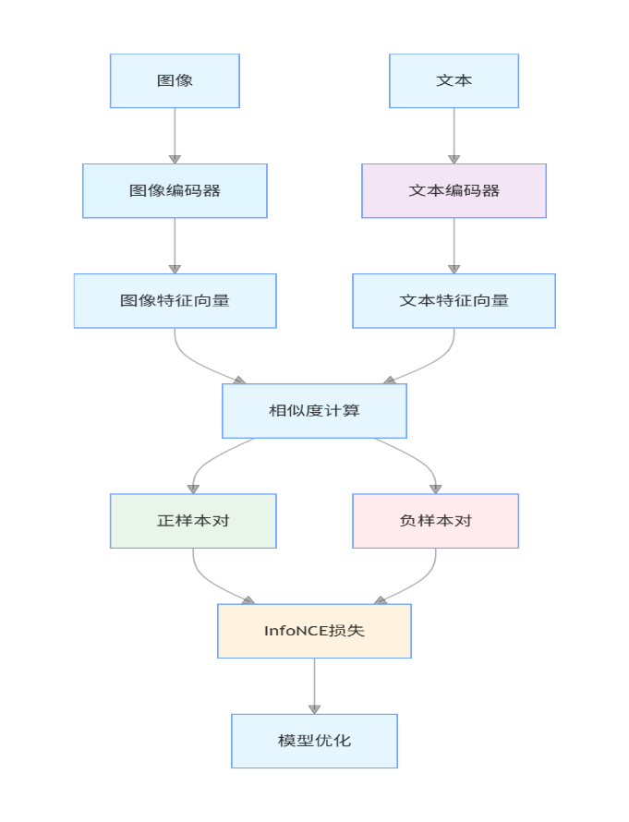
1. 界定研究边界与核心指标：聚焦视觉-文本双模态，覆盖数字、物理、跨模态协同3类扰动场景。构建“模态内-跨模态-实时动态”三类指标（含扰动感知度、协同增益率等），以CLIP、LLaVA-NeXT为基准，明确清洁样本等对比维度。视觉以像素微扰为主（DAmageNet样本RMSE=7.32像素，致模型错误率85%），扰动集中于边缘；文本以语义保留修改为核心（如“红色汽车”改“朱红色轿车”），提升CLIP匹配误差40%+。两类扰动均满足“低强度高破坏”（视觉≤5%像素范围，文本不改核心语义）。
图1：视觉文本双模态对抗样本特征差异

2. 文献与工具链搭建：检索IEEE Xplore等数据库获取攻击算法逻辑，搭建Python 3.9环境（集成PyTorch 2.0、ART等工具），完成CLIP-ViT-B/32、ResNet-50等模型的初始化与测试。
3. 多模态数据集预处理与扩展：清洗并扩展数据，统一DAmageNet分辨率为224×224，为MNIST图像生成文本描述构建双模态样本对；按7:2:1划分数据集，建立“模态-算法-强度”三级标签。
4. 模态内与跨模态特征提取：模态内通过ResNet-50提取视觉conv5特征（计算RMSE等），BERT提取文本[CLS]向量（Sentence-BERT计算语义相似度）；跨模态用CLIP计算图文匹配分数及融合层特征距离，量化关联度。其中跨模态协同扰动威胁最大，语义协同（如图文联动修改）使错误率升30%-50%，特征依赖（如扰动面部图影响语音情感提取）致准确率降25%+。
5. 多维度特征建模与量化：模态内用多项式回归确定攻击阈值；跨模态以“协同增益率”量化扰动效果，通过Apriori算法挖掘攻击关联规则；实时建模采用TensorRT加速推理，借助滑动窗口捕捉攻击触发时序特征。
6. 特征模型与防御系统衔接：将“RMSE＞5且语义相似度＜0.7”转化为防御校验逻辑；以高威胁攻击特征为蒸馏目标，建立“每接入千样本更新一次”的机制以适配新型攻击。

二、优化型防御蒸馏范式构建
1. 蒸馏目标界定与指标体系搭建：核心目标为强化学生模型对“视觉像素微扰”“文本语义偏差”“跨模态协同扰动”三类特征的判别力，构建“鲁棒性-效率-精度”三维指标体系——鲁棒性（对抗样本拦截率≥95%、跨模态攻击误判率≤8%）、效率（推理延迟≤3ms@ARM、模型体积≤50MB）、精度（干净样本准确率≥92%）。采用“双教师-单学生”架构，主教师LLaVA-NeXT保障跨模态鲁棒性，辅教师ResNet-50+BERT确保单模态特征精准度，学生模型选用MobileViT+DistilBERT实现轻量化，匹配前文攻击特征基准。
2. 蒸馏数据定制与工具链适配：构建以DAmageNet为核心的攻击增强数据集（按6:2:2划分），注入梯度导向扰动并标注信息，保留“图像-文本”配对结构覆盖协同攻击场景。配置PyTorch 2.0+TorchDistill工具链，集成ART（生成对抗样本）、RobustBench（量化鲁棒性）等工具；用DAmageNet微调主教师LLaVA-NeXT后冻结权重，作为蒸馏知识源。
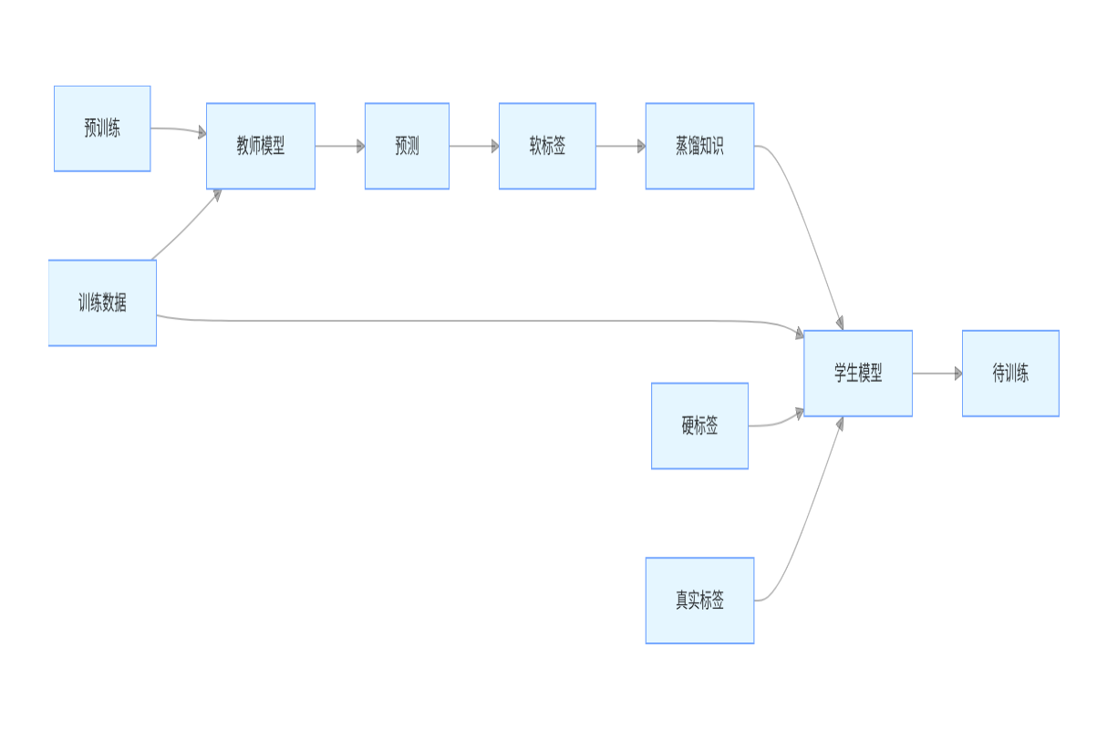
3. 多模态知识分层提取与映射：提取教师模型关键知识，主教师LLaVA-NeXT提供视觉边缘特征、文本语义向量及跨模态融合特征，辅教师ResNet-50+BERT补充conv4层视觉梯度特征与BERT词嵌入层语义偏差特征。按攻击威胁度对知识加权（跨模态协同0.4、视觉微扰0.3、文本偏差0.3），模态内对齐视觉/文本特征，跨模态将LLaVA-NeXT关联分数转化为学生模型损失锚点，引导蒸馏重点。
图2：双教师单学生知识蒸馏架构
4. 优化型蒸馏策略建模与训练：采用双阶段蒸馏架构，第一阶段通过MSE损失约束学生与教师攻击特征输出，引入跨模态对比损失使协同扰动与干净样本特征距离扩大2倍；第二阶段用KL散度（温度系数T=10）对齐学生与主教师输出分布，对DAmageNet样本误判损失加权1.5倍强化防御。轻量化优化方面，学生模型采用MoE架构仅激活20%相关模块，按攻击特征响应度剪枝至60%关键通道；训练用“对抗样本增量注入”模式（前50轮50%、后50轮80%），配合余弦退火学习率（1e-4至1e-6）避免过拟合。

三、系统集成与性能验证

1. 前期准备与边界定义
明确两个模块的核心接口梳理动态校验模块（输入 / 输出数据格式、校验触发条件、异常反馈形式）和优化蒸馏范式（教师 / 学生模型结构、蒸馏损失函数、训练数据接口）的核心交互点。统一技术依赖 对齐开发框架（如 PyTorch/TensorFlow）、数据格式（如 Tensor/NumPy 数组）、硬件环境（CPU/GPU），避免依赖冲突。明确防御目标 确定需抵御的对抗攻击类型（如 FGSM、PGD）、系统性能约束（如推理延迟、显存占用），定义核心评估指标公式：
- 对抗样本检测率： $D_{R}=\frac{正确检测的对抗样本数}{输入的对抗样本总数}$ （1）
- 清洁样本分类准率：$A_{C}=\frac{清洁样本正确分类数}{清洁样本总数}$ （2）

2. 模块适配与整合
接口对齐将动态校验模块的输出（如 “通过校验的清洁样本”“疑似对抗样本标记”）适配为优化蒸馏范式的输入格式，或用蒸馏模型中间输出辅助校验。核心公式嵌入：
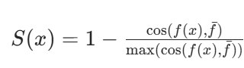
动态校验异常评分（基于特征相似度）：
（3）

其中$f\left(x\right)$为输入样本特征向量，$\overline{f}$为清洁样本特征均值，$S\left(x\right)>θ$（$θ$为校验阈值）时标记为疑似对抗样本；
优化蒸馏损失函数：，
（4）
其中$L_{kD}$为知识蒸馏损失（如 KL 散度），$L_{CE}$为交叉熵损失，$p_{T}$为教师模型输出概率，$p_{s}$为学生模型输出概率，$α∈\left[0,1\right]$为平衡系数。代码模块化封装将两个模块封装为独立单元，设计统一调度逻辑，解决依赖冲突，确保代码可独立运行。

3. 端到端流程搭建
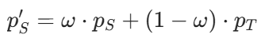
数据流串联 ① 原始数据 / 对抗样本输入；② 动态校验模块通过$S\left(x\right)$计算异常评分，过滤清洁样本、标记可疑样本；③ 清洁样本送入蒸馏模型推理，疑似样本启用强化校验：
（5）

（$ω$为动态权重，$S\left(x\right)$基于调整）；④ 输出分类结果 / 对抗告警。关键参数配置 设定$θ$（校验阈值）（$S\left(x\right)>θ$时标记为疑似对抗样本）、$ω$（蒸馏平衡系数）、$α$（动态权重范围）等默认值，支持后续调优。

4. 性能与功能验证
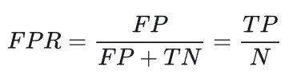
功能验证用标准对抗数据集测试，通过$D_{R}$、$A_{C}$及误报率公式评估防御效果：
（6）

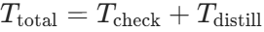
其中FPR为误报率，TP为被误判为对抗样本的清洁样本数，N为输入的清洁样本总数。
性能验证计算推理延迟（7）（$T_{check}$为校验耗时，$T_{distill}$为蒸馏模型推理耗时），测试吞吐量、硬件资源占用。兼容性验证在不同环境、数据规模下测试系统稳定性。

5. 迭代优化
基于验证结果调优若$D_{R}$不足，调整$S\left(x\right)$的特征提取逻辑或；若$T_{total}$超标，优化校验算法或对蒸馏模型剪枝。二次验证重复步骤 4，直至指标满足目标要求。

四、整理所有指标和参数，记录后撰写论文并发表，项目结题
团队成员将这些实验记录和分析整合，撰写成一篇结构严谨、内容全面的论文，以此作为项目成果

四、创新点与项目特色
（一）创新性地融合多模态特征融合与防御蒸馏技术，提出了一种高效的鲁棒性实时对抗样本防御系统。本项目不仅聚焦于单一模态的防御，而是创新性地结合多模态特征融合机制与防御蒸馏策略，形成了一体化的防御系统。通过跨模态特征互补，系统能够更全面地捕捉对抗样本的特征，提高检测的准确性和鲁棒性。具体来说，在动态校验模块中，利用连体网络结构提取多模态特征，并通过通道注意力和空间注意力机制实现特征的高效融合；在防御蒸馏模块中，通过“教师-学生”模型的知识迁移，将高精度模型的鲁棒性传递给轻量级模型，确保系统在保持高精度的同时，具备实时响应能力。
（二）项目针对多模态对抗攻击的动态特性，设计了一种动态自适应阈值机制。该机制能够根据输入数据的实时特性，自动调整检测阈值，从而有效应对不断变化的对抗环境。通过结合多维相似性度量，系统能够实时检测并定位输入数据中的异常扰动信号，提高防御的时效性和准确性。这种动态调整策略显著优于传统的静态阈值方法，能够更好地适应复杂多变的攻击场景。
项目聚焦多模态对抗攻击的动态特性，发现传统防御机制因采用静态阈值设定，难以随输入数据实时变化和攻击动态演变灵活调整，在复杂场景下防御效果差。为此，本项目创新设计了动态自适应阈值机制，提升防御时效性与准确性。该机制基于完善的实时特性分析体系，运用先进技术算法，从多维度剖析输入数据，如各模态分布、模态间相关性及数据时间序列趋势等，实时掌握数据状态与风险。
依据分析结果，机制采用自适应算法动态调整检测阈值，精确计算最优值。如关键模态异常波动且模态间相关性偏离时，迅速合理调整阈值，拦截攻击且避免误判。项目还结合多维相似性度量方法，多角度评估数据相似性，敏锐察觉异常信号，快速定位其来源、范围和影响，为防御决策提供依据。与传统静态阈值相比，动态机制能实时调整，保持最佳检测状态，平衡灵敏度与准确性，更好适应复杂攻击场景，提供高效可靠防御方案。
（三）为了在保证防御性能的同时降低计算复杂度，本项目采用了轻量化蒸馏架构和多模态知识分层提取技术。具体来说，通过“双教师-单学生”架构，利用主教师和辅教师的互补优势，提取多层次、细粒度的特征知识，并指导学生模型进行特征重建。同时，引入稀疏化处理和特征压缩技术，减少模型体积和推理延迟，确保系统在资源受限的环境下仍能高效运行。这种轻量化设计使得系统在实际应用中更加灵活和高效。
（四）与以往方法相比，本项目提出的防御系统具有更高的综合性能和更广泛的应用前景。与传统的单模态防御方法相比，本项目提出的融合多模态特征融合与防御蒸馏的防御系统，在防御成功率、误报率、推理延迟等多个维度上均表现出色。通过全面的实验验证，系统能够在复杂对抗环境下保持高鲁棒性，同时满足实时响应的需求。此外，该系统还具备广泛的应用前景，可广泛应用于自动驾驶、安防监控、人脸识别等安全敏感领域，为高风险AI系统提供可靠的安全屏障。其高度的可定制化和模块化设计也使得系统能够方便地集成新的攻击检测算法和防御策略，以应对未来可能出现的新安全威胁。
五、项目研究进度安排
➢ 2025 年 10 月—2025 年 12 月
申请阶段：查阅并研读人脸识别对抗防御的相关论文文献，了解相关领域当前的研究情况，确定本次研究模型，确定选题，联系指导老师，撰写科研项目申请书，不断修改完善后进行项目申请。
➢ 2025 年 11 月—2026 年 1 月
准备阶段：通过上网查阅，跟随研究生科研项目等方法进一步深度学习数字水印，数字图像处理技术，深度学习等内容。同时积极阅读最新论文，时刻了解该领域的最新科研动态
➢ 2026 年 1 月—2026 年 6 月
主要阶段：根据所学习的专业知识，在现有防御系统的基础上进行进一步的完善和升级，以提高其鲁棒性。将该方法应用于手机的人脸识别系统中，验证其实际应用效果并不断完善该防御系统
➢ 2026 年 6 月—2026 年 8 月
分析和对比阶段：此时已经得到最后的模型和实验数据，我们对最终的防御系统进行全面的防御能力和质量分析，同时和其他现有的防御系统作对比分析，以综合评估本项目防御系统的性 能。
➢ 2026 年 8 月—2026 年 10 月
总结阶段：系统梳理研究成果，对实验流程及数据进行完整规整。在此基础上，对实验数据进行多角度解析，结合不同实验条件下的效果比较，探寻其中潜在的规律及其科学意义。基于分析结论，进一步凝练研究的创新之处与技术优势，突出核心贡献。随后，依此撰写学术论文，注重结构的条理性、论证的严密性以及内容的完整性，并与导师开展多轮沟通修改，不断提升文稿质量。最终，将修改完善的论文投往公开发行的计算机领域学术期刊，争取发表论文并取得相关专利。
六、项目经费使用计划
根据方案需求，在小组内部讨论以及和老师商讨后，列出经费使用计划见下表
具体支出项目 | 类别 | 金额
打印相关文献资料 | 打印费用 | 200元
购买相关储存器等电子设备 | 设备费用 | 600元
租用云计算服务器 | 实验费用 | 200元
发表论文 | 论文版面费用 | 4000元
合计 | ~ | 5000元

七、项目预期成果
1、完成基于多模态特征融合与防御蒸馏的鲁棒性实时对抗样本防御系统研究；
2、项目总结报告 1 份；
3、发表相关论文1篇（争取SCI期刊论文1篇）；
4、力争申请相关专利；
5、依凭研究成果积极参加 2026 年“挑战杯”大学生课外学术科技作品竞赛等比赛，争取获得省级及国家级奖项。
八、项目诚信承诺

本项目负责人和全体成员慎重承诺，该项目不抄袭他人成果，不弄虚作假，先诚实做人，再诚信做学问和研究，按项目进度保质保量完成各项任务。

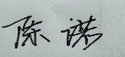
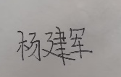

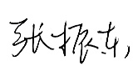
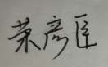
项目负责人签名： 项目组成员签名：

2026年 11月 20日 2026年 11月 20日
指导教师意见：

签 名：指导教师完成线上任务审核、在纸质申报书上签字即可
年 月 日
学院意见：

签名盖章：
年 月 日
学校意见：

签名盖章：
年 月 日

